

ЛОГОПЕДИЧЕСКИЕ ИГРЫ
НА
КУХНЕ
(Рекомендации родителям)
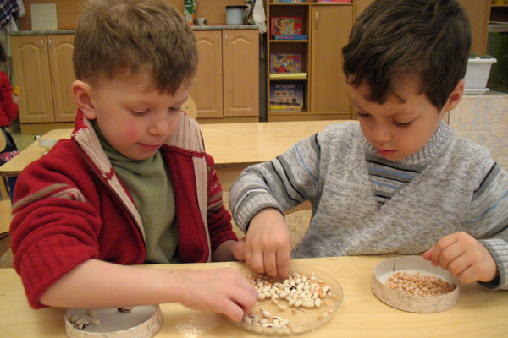

Не секрет, что значительную часть времени вы проводите на кухне. Постарайтесь использовать его для общения с ребенком. Например, вы заняты приготовлением ужина, а ваш малыш крутится возле вас. Предложите ему перебрать горох, рис, гречку или даже пшено – тем самым малыш окажет вам посильную помощь, а заодно потре-нирует свои пальчики. Ведь развитие пальчиков тесно связано с развитием речи.

Предложите ребёнку пересыпать крупу или муку с помощью ложки из одной миски в другую, или, например, завинчивать крышки на банках и бутылках.

Не выбрасывайте скорлупу вареных яиц, она послужит прекрасным материалом для детских аппликаций. Раскрошите скорлупу на кусочки, которые ребенок мог бы легко брать пальчиками, раскрасьте ее любыми доступными красителями. Сначала нанесите на картон тонкий слой пластилина, она будет фоном, а затем выкладывайте рисунок или узор из кусочков яичной скорлупы.

Увлекательными могут быть игры с соленым тестом. Поделки из него хранятся очень долго, ими даже можно играть. Рецепт приготовления прост: два стакана муки, один стакан соли, один стакан воды (ее можно подкрасить), две столовые ложки растительного масла – все смешать, чуть подогреть и получится мягкий комок. Лепите на здоровье!

Наверное, в каждом доме есть старая пряжа, нитки, вата, поролон, пух, пуговицы, бисер… найдите им достойное применение! Из ваты и ниток, пуговиц и бусинок попробуйте сделать портрет зайчика или вашей кошки Мурки.

Аппликации из пуха хорошо передают изображение снега, зверей, птиц. Детали мо-гут закрепляться на фоне без клея, нужно лишь правильно выбрать фон. Им может служить любой материал, имеющий шероховатую поверхность: бархатная, наждачная бумага и т.д.

Предложите ребенку сделать панно из пуговиц. Если малышу трудно их пришивать, то их можно укрепить на тонком слое пластилина (как яичную скорлупу).

Помешивая ложкой в стакане, закрывая крышкой кастрюлю, предложите отвернув-шемуся ребенку отгадать, какие предметы могут издавать такие звуки.

Вместе с ребенком попробуйте приготовить ужин (в названии блюд должен быть звук [С]: салат, сырники, морс, суп. Не путайте твердые и мягкие согласные звуки! И если ребенок скажет «селедка», то похвалите его, но интонацией дайте почувствовать разницу между звучанием твердого и мягкого звука. По этому же принципу придумай-те меню с названием блюд, где встречаются другие звуки.

Предложите ребенку убрать или помыть посуду, в названии которой есть звук [Ч] – чашки, чайник, а затем со звуком [Л] – ложки, вилки, салатник и т.д.

Покажите ребенку свои покупки. Пусть он перечислит те из них, в названии которых есть звук [Р]. Если ребенок затрудняется ответить, предложите наводящие вопросы:

Кар-р-р-тофель или капусту?
Ар-р-р-буз или дыню?
Пер-р-р-сики или бананы?
Лук или огур-р-р-цы?
Помидор-р-ры или баклажаны?

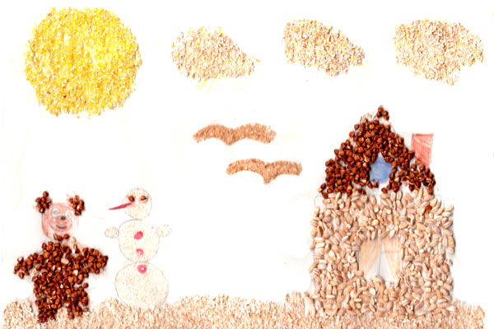

Желаем успехов!

